Rapport de Projet professionnel personnel(PPP)

**Réalisé par :**

Zeineb Samchi

Mohamed Mourad Chedly

**Encadré par :**

Mme Afef Slama

Mme Salma Benmansour

**Année universitaire :**

2024-2025

Sommaire :

1-Introduction…………………………………………………………………………………..……….1

2-Carte mentale…………………………………………………………………………………….……2

3-CV……………………………………………………………………………………………….…….3

4-Lettre de motivation ……………………………………………………………………………….…4

5-Analyse Swot…………………………………………………………………………….…….….…5

6-Formulaire ……………………………………………………………………………………………6

7-Exemples de Projets………………………………………………..…………………………………7

8-Conclusion ……………………………………………………………………………………………8

Introduction :

Au cours des dernières années, la Tunisie a connu une évolution notable dans le domaine des projets personnels et professionnels. De plus en plus d’étudiants s’orientent vers des initiatives innovantes et ambitieuses, aspirant à se démarquer dans un marché de plus en plus compétitif. Pour chaque opportunité, il existe des centaines d’autres candidats partageant les mêmes objectifs, chacun prêt à mettre en avant ses compétences et sa détermination. Malgré cette concurrence intense, mon camarade et moi avons décidé de relever ce défi en postulant dans ce domaine. Ce choix n’est pas uniquement motivé par notre ambition, mais également par notre confiance en nos compétences distinctives. Nous avons su développer un ensemble de qualités et de capacités qui nous permettent de nous distinguer : une approche méthodique, une passion pour l’innovation et une capacité à transformer les défis en opportunités

2-Carte Mentale :

De Zeineb :

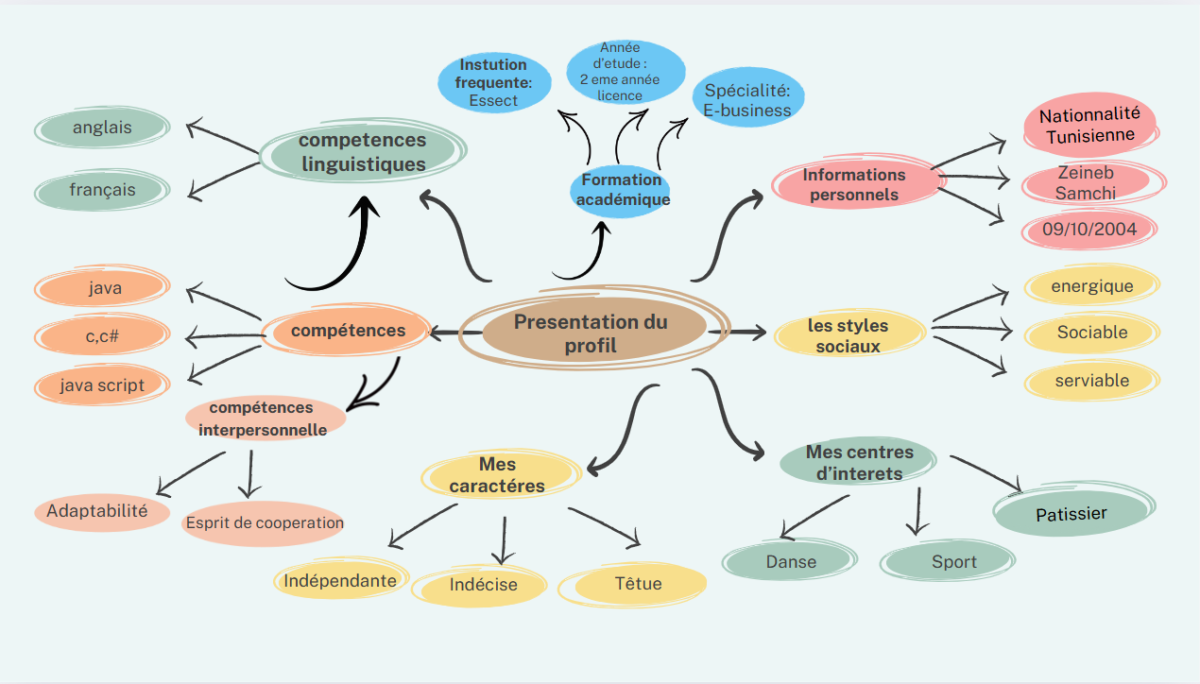

De Mourad :

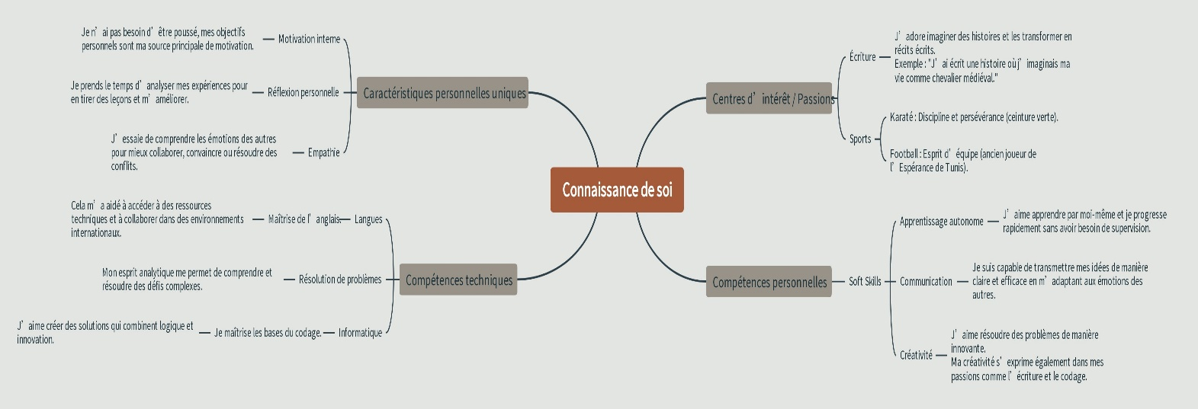

3-Cv :

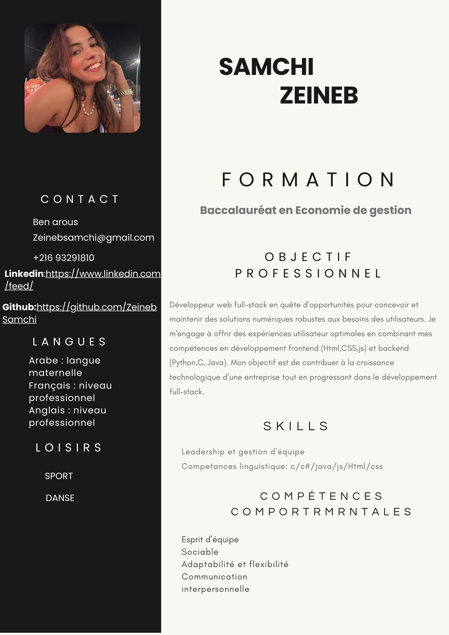

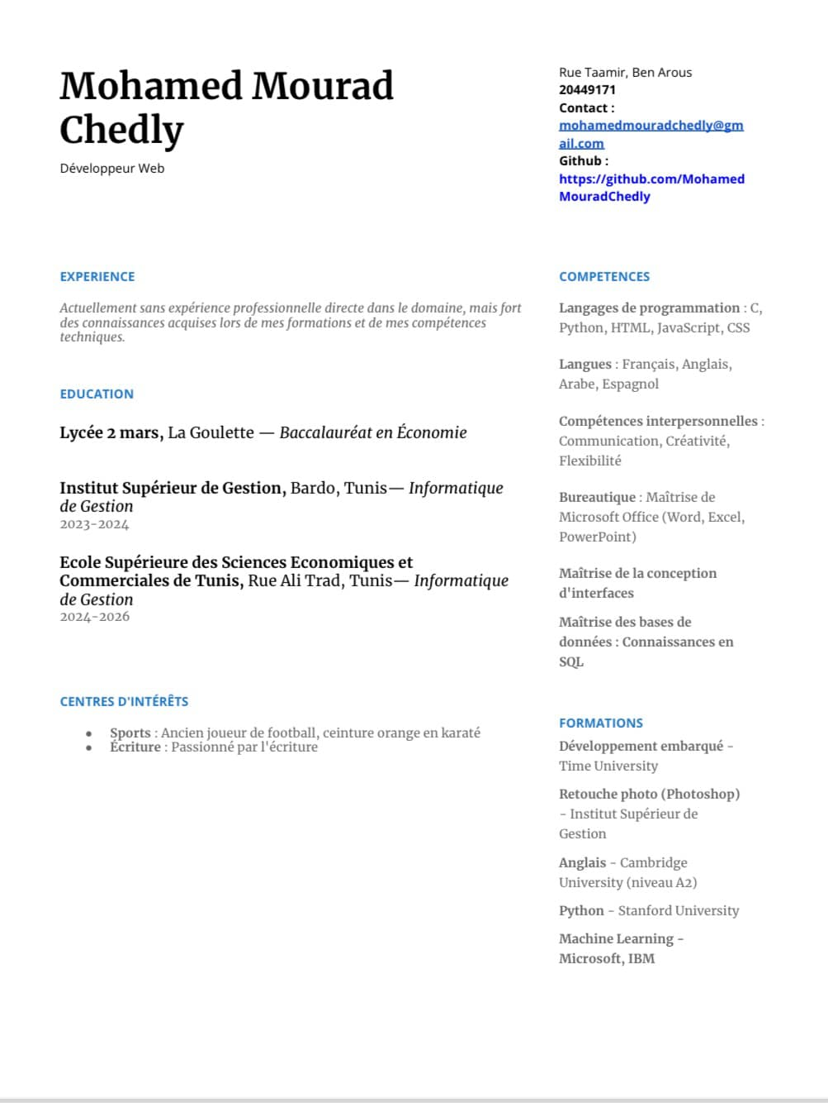

4-Lettre de motivation :

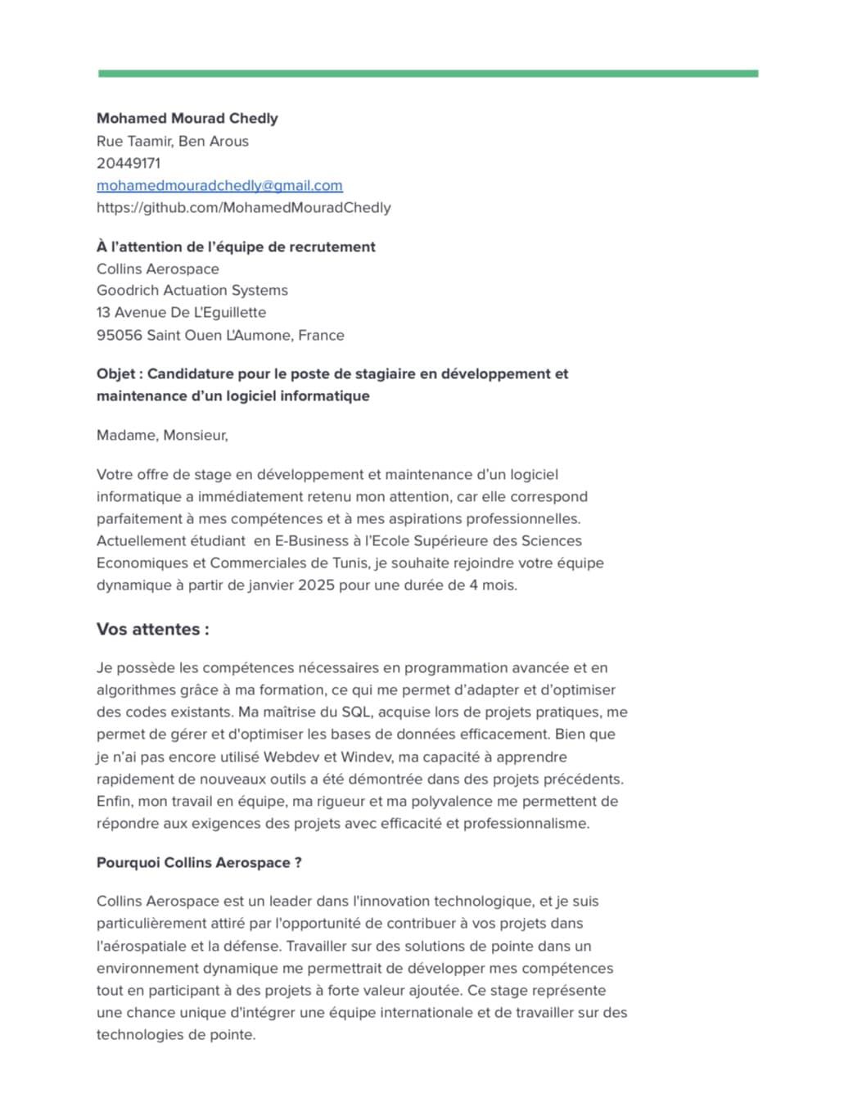

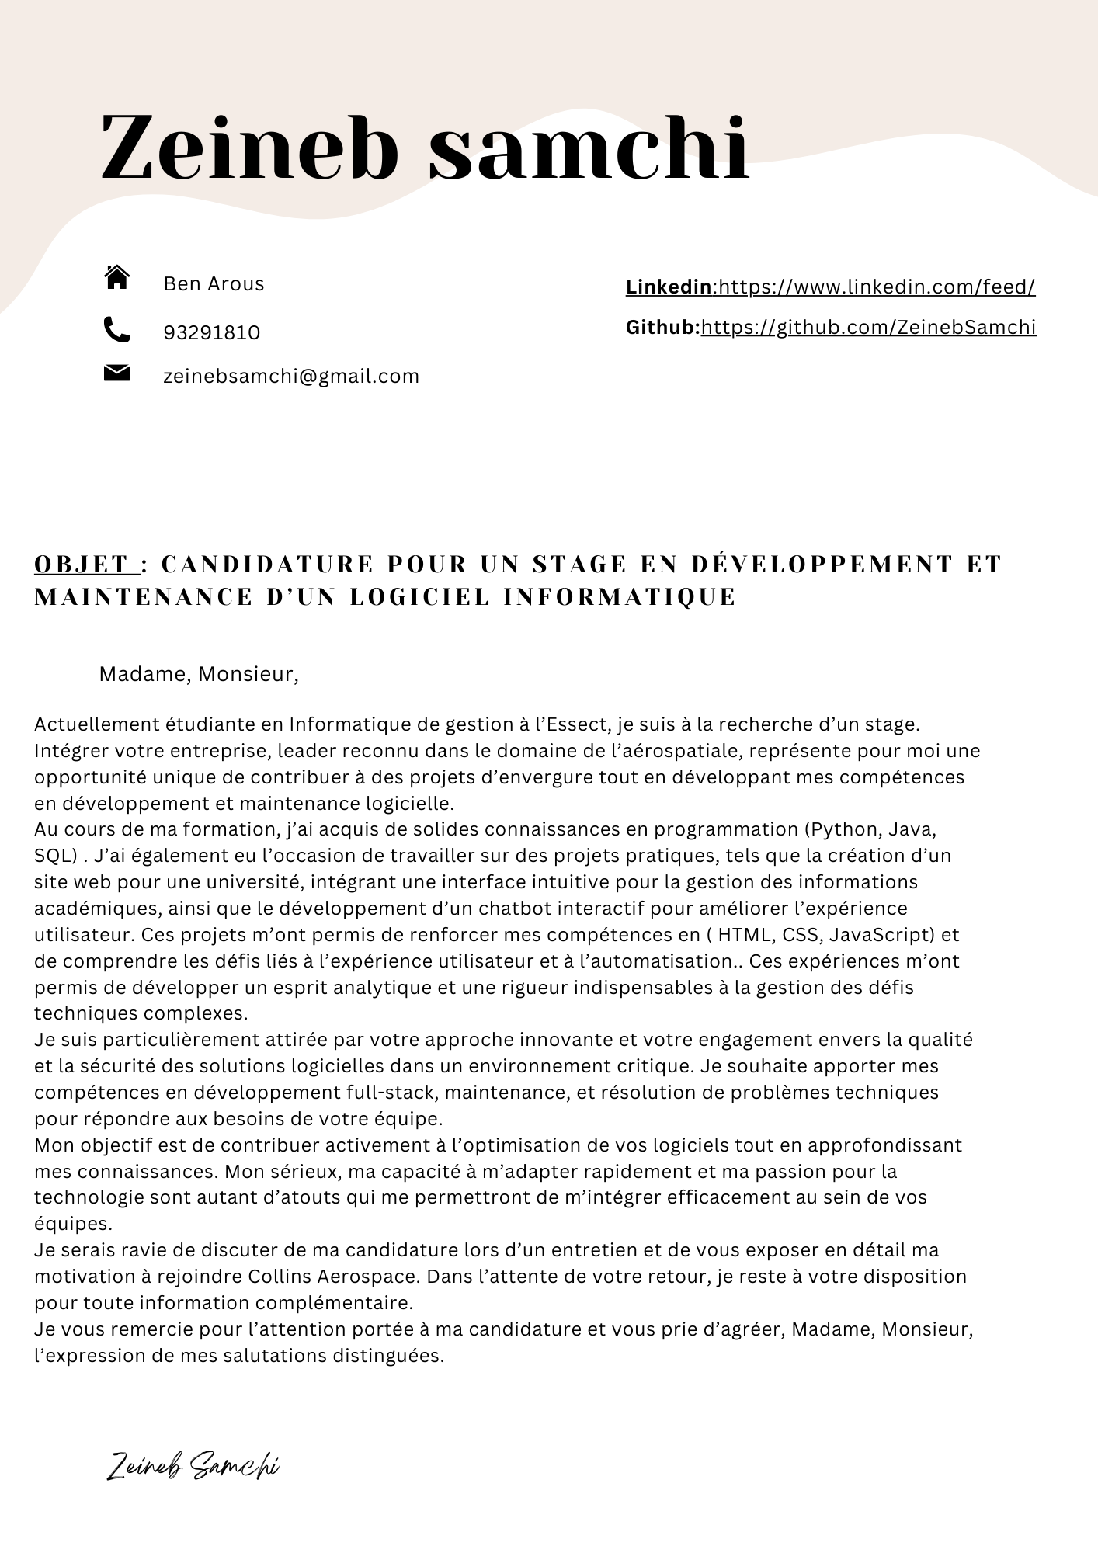

5-Swot :

De Zeineb :

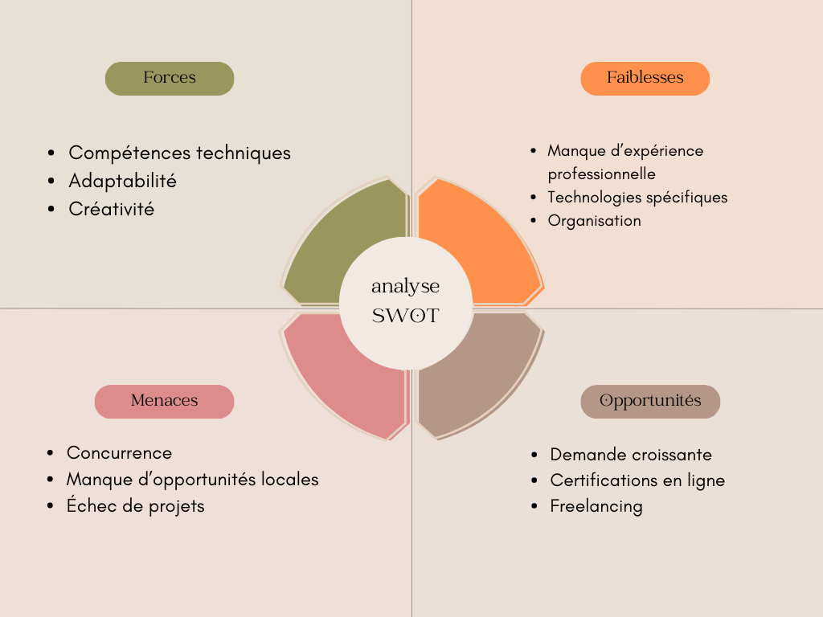

De Mourad :

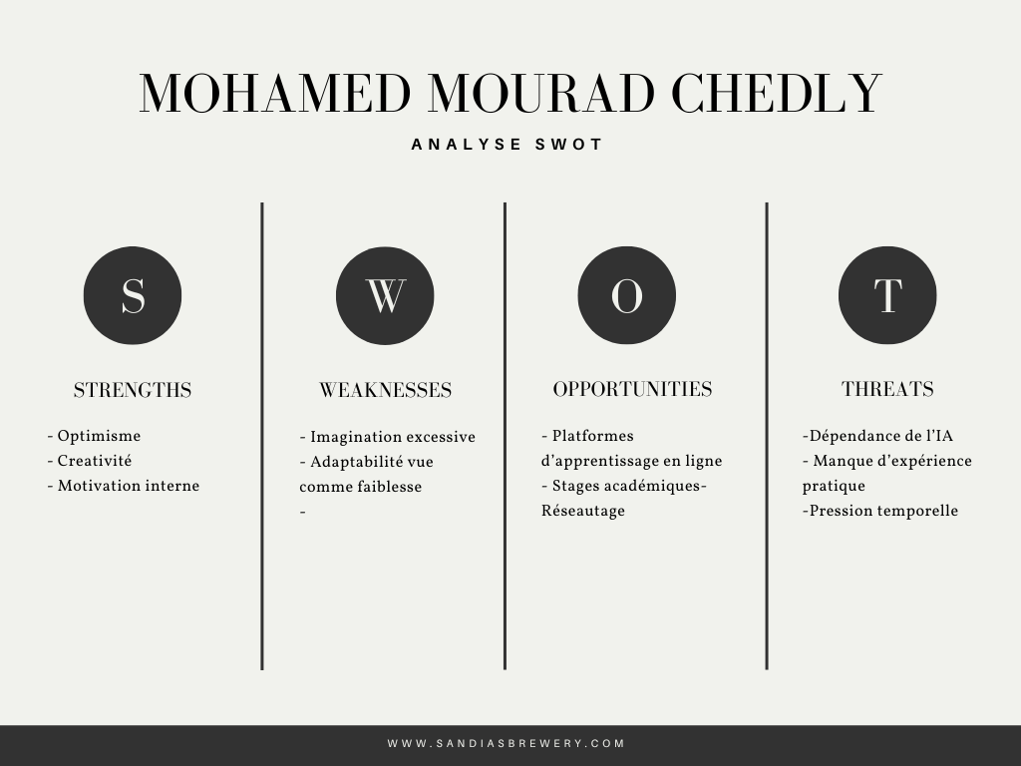

6-Questionnaire :

Pour identifier les besoins et préférences des débutants on a décidé de concevoir une plateforme d’apprentissage adaptée en développement web

D’après ce questionnaire :

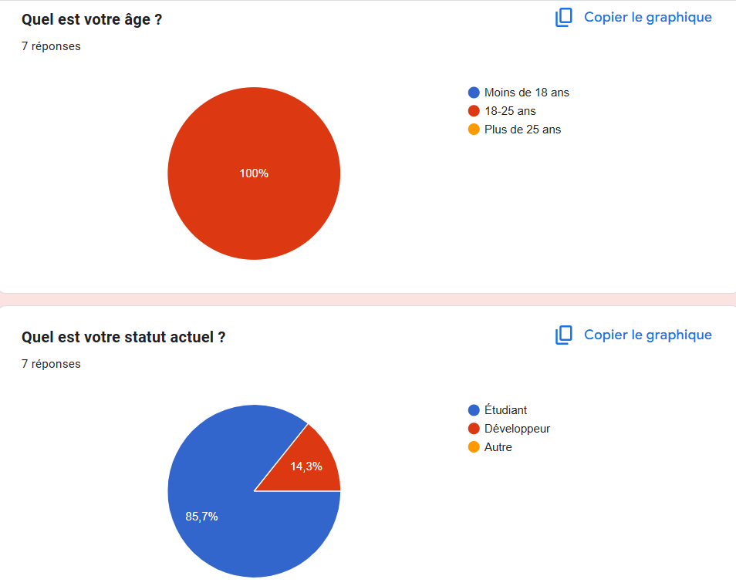

Les résultats indiquent que la majorité des participants sont des étudiants âgés de 18 à 25 ans. Cela met en évidence la nécessité d'une plateforme d'apprentissage adaptée aux jeunes débutants et intermédiaires, combinant des bases théoriques solides, des applications pratiques et une préparation à l'intégration sur le marché du travail. Le contenu doit être interactif, flexible, et orienté vers des projets concrets.

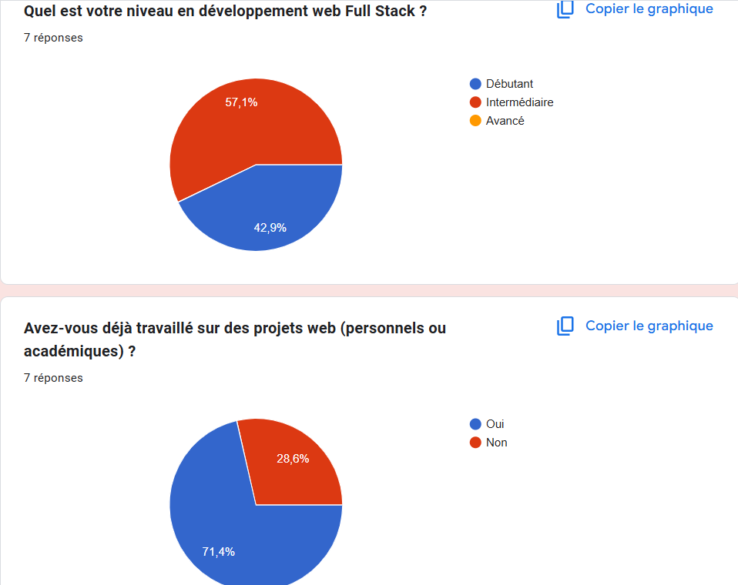

Les résultats montrent que **71%** des participants ont déjà réalisé des projets web, qu'ils soient académiques ou personnels, prouvant l'engouement pour ce domaine. Cependant, **28%** n'ont pas encore franchi ce cap, soulignant une opportunité pour proposer des ressources d'apprentissage adaptées aux débutants

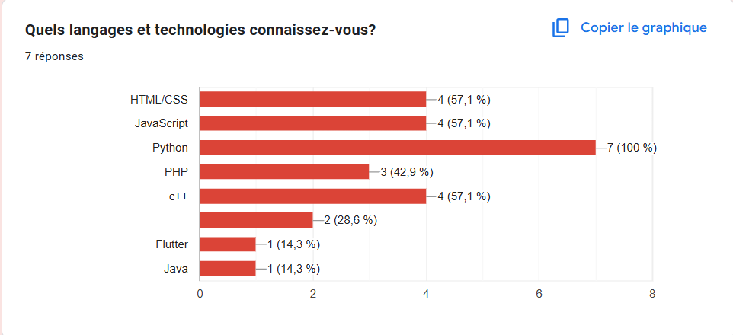

Les résultats montrent que **Python** est la technologie la plus maîtrisée , suivie par un groupe équilibré comprenant **HTML/CSS**, **JavaScript** et **C++** .Les technologies émergentes comme **Flutter** restent moins représentées, mais offrent des opportunités d’apprentissage. Pour renforcer les compétences, il serait pertinent de proposer des projets concrets en **Python** et d'encourager l'exploration de frameworks modernes en développement web.

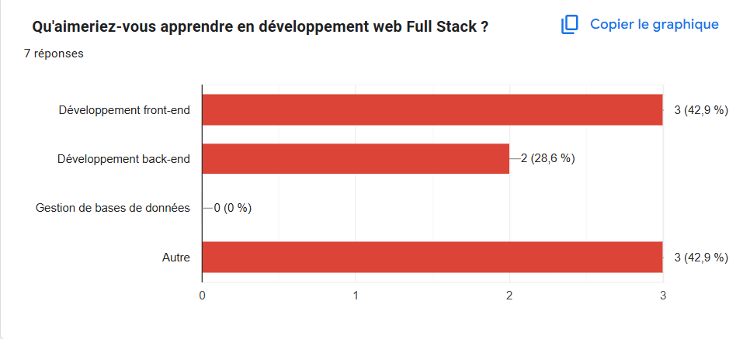

Les résultats montrent un fort intérêt pour le **développement front-end** , suivi par le **back-end** . La gestion des bases de données est délaissée, ce qui suggère un besoin de sensibilisation. Par ailleurs, **3 votes pour "Autre"** indiquent des attentes spécifiques, potentiellement liées à des domaines comme le développement mobile, la cybersécurité ou le design

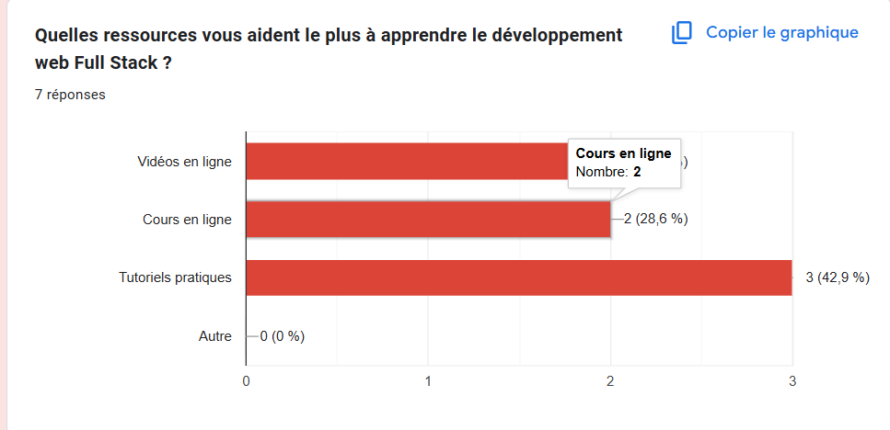

Les résultats montrent que les **tutoriels pratiques** sont la ressource la plus utile pour apprendre le développement web Full Stack, suivis des **vidéos en ligne** et des **cours en ligne**. Cela souligne une forte préférence pour l’apprentissage interactif et orienté projet, permettant une meilleure application des concepts théoriques

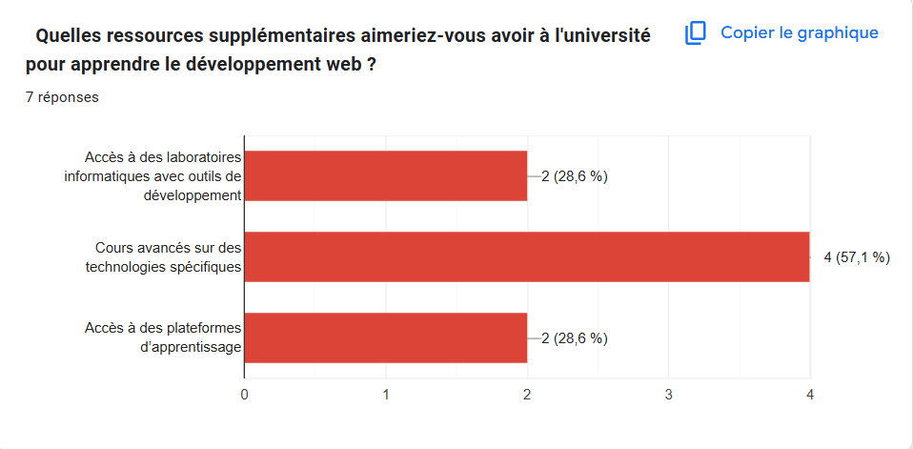

Les résultats montrent que **l’offre de cours avancés sur des technologies spécifiques** est la ressource la plus demandée, suivie par l’**accès à des laboratoires informatiques** et à des **plateformes d’apprentissage** . Cela révèle un besoin d’outils concrets et de formations spécialisées pour permettre aux étudiants de répondre aux attentes du marché du développement web

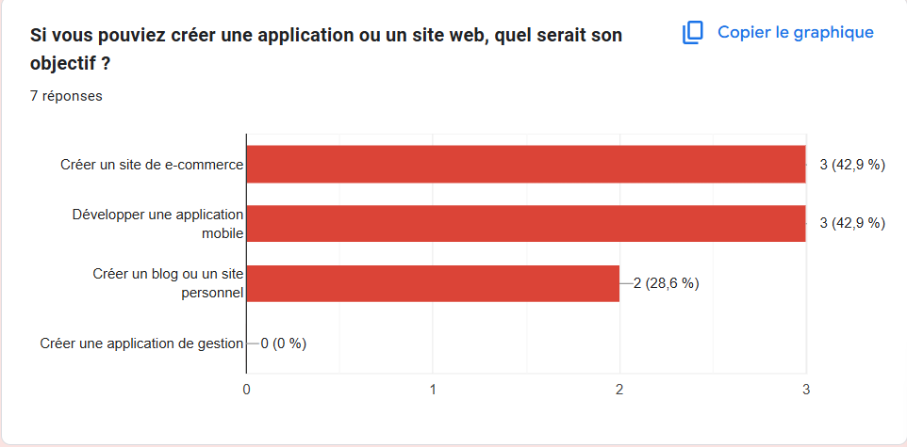

Les résultats montrent un intérêt équilibré pour le développement de **sites de e-commerce** et d’**applications mobiles** , reflétant des attentes pour des projets ambitieux et applicables au monde réel. Les **blogs ou sites personnels** sont perçus comme un bon point de départ mais moins prioritaires par rapport aux autres options. Cela indique que les apprenants souhaitent se concentrer sur des compétences avancées et des projets impactants

Conclusion :

Le questionnaire révèle que les apprenants, majoritairement des étudiants débutants ou intermédiaires, cherchent à acquérir des compétences pratiques en développement web à travers des projets concrets et des ressources interactives. Ces besoins reflètent leur motivation à se préparer pour le marché du travail, en maîtrisant des outils modernes et des technologies demandées. La plateforme devra donc être pensée comme un espace d’apprentissage pratique, flexible et adapté à leur niveau

Développement d’un site web pour l’Essect

Objectif : Fournir une plateforme en ligne pour les étudiants d’Essect qui leur permettra d’accéder facilement à des informations sur l’université, ses programmes, ses événements et ses ressources

Dans le cadre de ce projet, j’ai développé la partie front-end d’un site web destiné à une université, avec pour objectif de répondre aux besoins spécifiques de ses utilisateurs : étudiants, enseignants, personnel administratif et visiteurs externes. Le site a été conçu pour offrir une interface ergonomique et accessible, facilitant l’accès aux informations académiques et administratives tout en améliorant la communication interne.

Parmi les fonctionnalités principales, le site inclut une page d’accueil dynamique affichant un portail étudiant pour accéder à des informations essentielles, ainsi que des pages présentant les programmes, les contacts et les événements.

Sur le plan technique, j’ai utilisé les langages HTML et CSS pour structurer et styliser les pages du site. Le design a été pensé pour être responsive, garantissant une expérience utilisateur optimale sur tous types d’appareils (ordinateurs, tablettes, smartphones). J’ai également appliqué des principes d’ergonomie pour rendre le site intuitif et facile à utiliser.

Ce projet m’a permis de développer mes compétences en conception d’interfaces utilisateur et en design responsive tout en renforçant ma compréhension des bonnes pratiques en développement front-end.

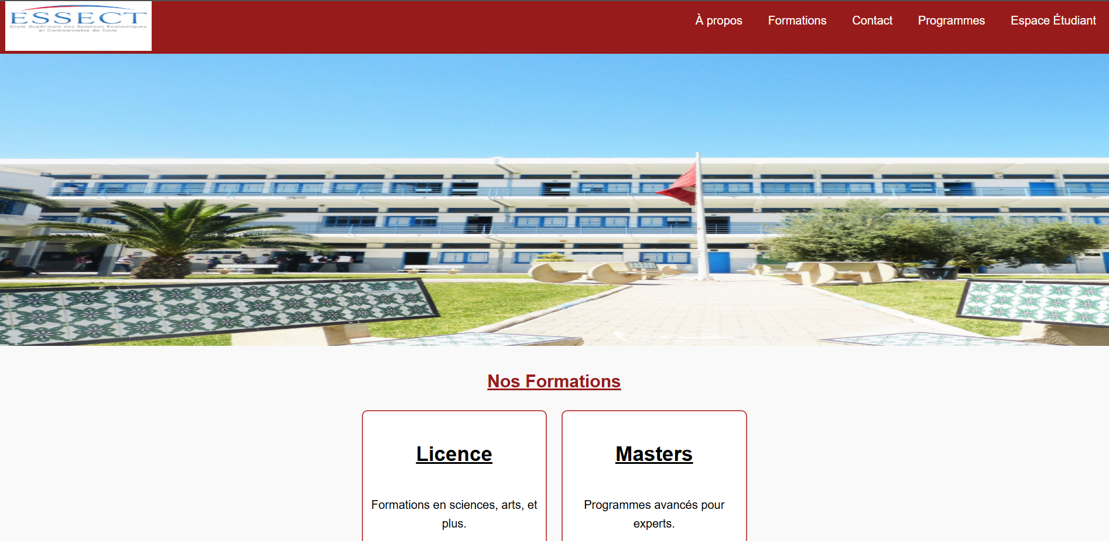

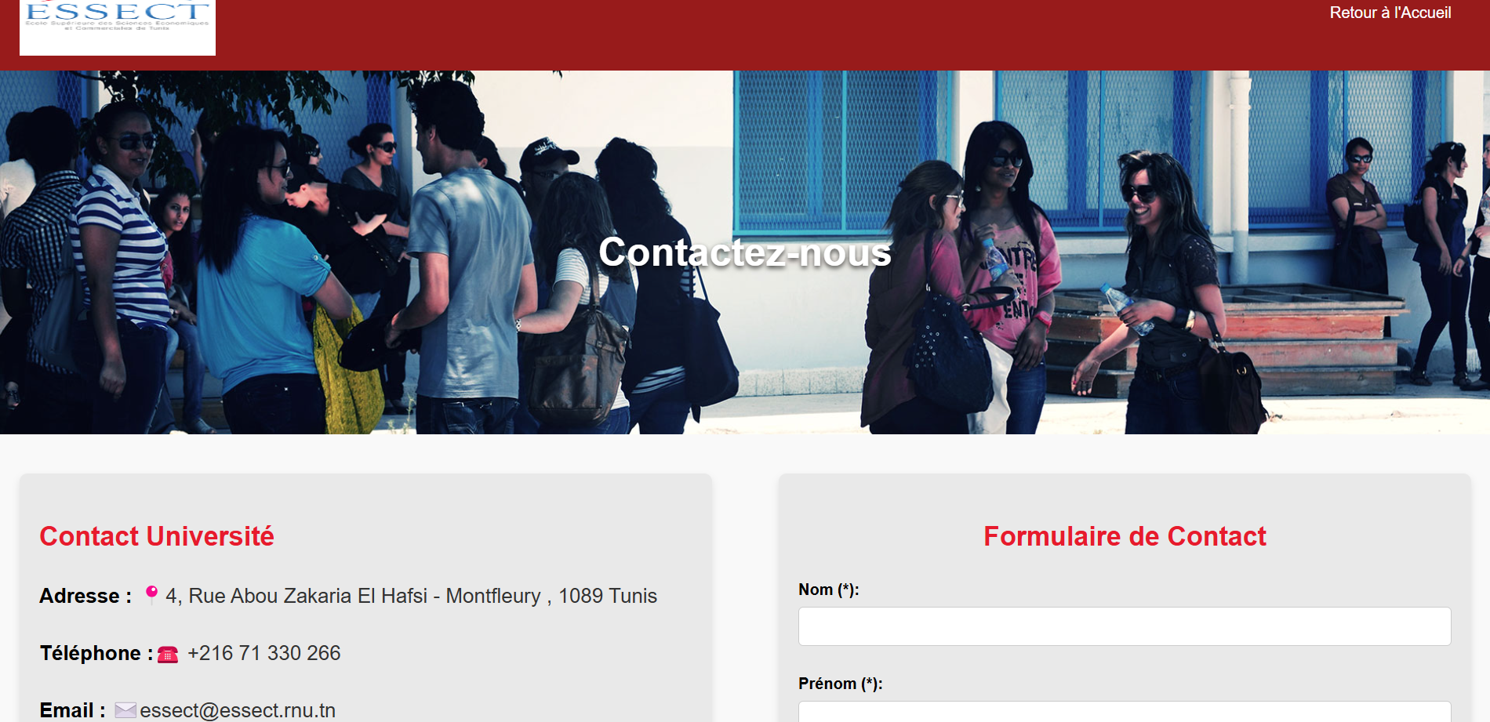

**Développement d’un chatbot en Python**

**Objectif** : Créer un assistant conversationnel simple permettant aux utilisateurs de poser des questions basiques et d’avoir des discussions interactives.

Dans le cadre de ce projet, j’ai développé une application de chatbot en Python afin de fournir une interface capable de répondre aux demandes courantes des utilisateurs et de simuler une conversation naturelle. Le chatbot a été conçu pour être facilement personnalisable en fonction des besoins spécifiques des utilisateurs.

**Parmi les fonctionnalités principales** :

* Compréhension de questions basiques (ex : informations générales).
* Possibilité d’avoir des discussions simples avec des réponses générées dynamiquement.
* Un système extensible pour intégrer de nouvelles réponses ou fonctionnalités.

**Sur le plan technique**, j’ai utilisé Python pour coder la logique principale du chatbot. La structure inclut :

* Une gestion des réponses via une base de données basique de réponses.
* L’intégration de bibliothèques Python comme Transformers pour améliorer la compréhension des entrées utilisateur.
* Une interface utilisateur simple (console ou interface graphique de base) permettant une interaction fluide.

Ce projet m’a permis de renforcer mes compétences en programmation Python et de me familiariser avec le développement de systèmes interactifs.

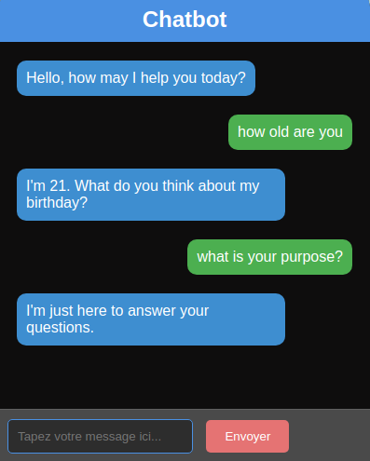

8-Conclusion :

Ces deux projets, le développement d’un site web pour l’Essect et la création d’un chatbot en Python, illustrent nos capacités à concevoir et à développer des solutions numériques adaptées à des besoins spécifiques.

Ces expériences nous ont permis de renforcer nos compétences techniques, nos capacités d’adaptation et notre créativité dans la résolution de problèmes. Elles représentent des étapes importantes dans nos parcours vers une carrière en développement informatique et nous encouragent à explorer davantage de projets innovants et orientés utilisateur.